绪论

[yanggy1010@126.com](mailto:yanggy1010@126.com)

1. 研究对象 1

2. 课程内容 2

3. 学习建议 2

4. 发展历程 2

5. 研究方向 3

6. 应用领域 4

7. 教材及参考书 4

8. 轻松一下 4

1) 微分与近似计算 5

2）Taylor公式 5

3）多元复合函数求导 6

4）方向导数与梯度 7

5）最小二乘法 7

## 1. 研究对象

**地下水动力学** (groundwater dynamics) 是研究地下水在岩石中运动的科学，研究对象为重力水。渗流力学是研究地下水运动的理论基础。

**目的**：从数量和质量（水化学成分）两方面对地下水进行定量分析，合理开发利用地下水，兴利除害。

**方法**：以**质量守恒**、**能量转化**的物理定律为基础，分析含水层中地下水在静态、动态条件下的自然属性与力学性质、地下水在含水层中运动的影响因素，特别是它们的量化表示。数学、物理、流体力学等。

因此研究分析地下水的运动规律需要同时从**流体（水）**、**介质（含水层）** 两方面开展工作。

## 2. 课程内容

(1) 地下水运动的基本概念与基本定律；

(2) 地下水运动方程及定解条件；

(3) 一维地下水运动问题；

(4) 理想条件下的完整井稳定流模型；

(5) 理想条件下的完整井非稳定流模型；

(6) 根据抽水试验确定含水层参数；

(7) 复杂水文地质条件下的解析法；

## 3. 学习建议

**鼓励团队协作**

* 自由组成学习小组；
* 组内民主测评，贡献大的成员获得较高的平时成绩（5 分制）；
* 考评内容包括考勤、作业、实验报告、其它项目；
* 小组设组长，负责汇总学习问题，及时向老师反馈同学们的意见。

**学习建议**

* 找出专业课程之间的内在联系；
* 同时学习一本英文教材；
* 看一些课外阅读材料；
* 有问题及时求助老师、同学；
* 学会运用网络资源；
* 尝试编程解决问题；
* 积极思考，理论联系实践；
* 了解本学科的学术研究现状。

## 4. 发展历程

按研究者对地下水运动规律的认识过程以研究手段，划分如下

* 稳定流建立和发展阶段（1856 - 1935）
* 1856 年,法国水力学家 H. Darcy (1803 - 1858) 提出了多孔介质线性渗透定律—达西定律（Darcy's Law），成为地下水运动的理论基础；
* 1863 年，J. Dupuit 研究了一维稳定运动和向水井的二维稳定运动，提出了著名的Dupuit假设及Dupuit公式；
* 1901 年，P. Forchheimer 等研究了更复杂的渗流问题，奠定了地下水稳定流的理论基础；
* 1906 年，提出了Thiem公式；
* 1928 年，O.E. Meinzer (1876 - 1948) 研究了地下水运动的不稳定性和承压含水层的贮水性质。
* 非稳定流建立和发展阶段（1935 - 1969）
* 1935 年，美国C.V. Theis (1900 - 1987) 提出了地下水流向承压水井的非稳定流公式 — Theis 公式，开创了现代地下水运动理论的新纪元；
* 1954 年 M.S Hantush，1955 年 C.E.Jacob (1914 - 1970) 提出了越流理论；
* 1954 年、1963 年 N.S. Boulton，197 2年 S.P.Neuman 研究了潜水含水层中水井的非稳定流理论。
* 实验—电网络模拟技术阶段（1950-1980）
* 1950 - 1965 年，研究了大范围含水层系统的电网络模拟技术，到 20 世纪 80 年代在我国还被较广泛应用.
* 计算机数值模拟技术阶段（1965 - 至今）
* 1965 年以来，计算机数值模拟技术得到广泛应用，并形成为商业化软件。

**知名科学家**

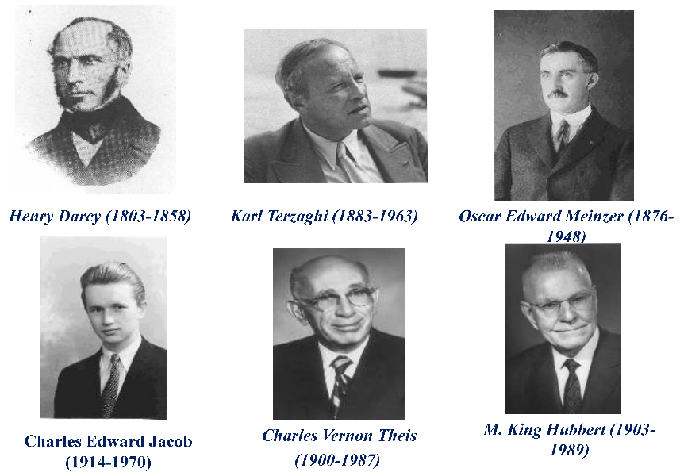

## 5. 研究方向

* 地下水在裂隙介质、岩溶介质中运动机制与基本运动规律；
* 非饱和带水、盐分的运动理论；
* 水中溶质运动机制和运移理论；
* 热量在地下水中的传导；
* 地下水最优管理问题；
* 介质非均质性；
* 各种实际渗流问题的数值模拟方法；
* 随机理论在水流和溶质运移研究中的应用；
* 含多组分溶质水流的Darcy定律形式.

## 6. 应用领域

* 城市、工矿企业和农业供水：  
  确定水文地质参数，论证开采方案和预计开采量，预报开采动态，正确评价地下水资源，科学管理和保护地下水资源.
* 矿山开采、建筑基坑和沼泽化、盐渍化区的疏干：  
  设计疏干量、疏干水平，预测疏干范围、疏干过程，合理选择疏干设备.
* 水工建筑：  
  解决库周、坝（堤）基及坝（堤）体的渗漏量、回水浸没范围等，为正确选择坝址、坝体结构提供依据.
* 农业工程：  
  农田灌溉中确定灌排沟渠的合理间距、排灌水量、时间及地下水动态预报.
* 环境地质：  
  水质污染及净化趋势的预报、地面沉降、岩溶塌陷、边坡稳定、海水入侵、地下水储能以及人工补给.

## 7. 教材及参考书

**教材**

* 薛禹群.地下水动力学[M].北京：地质出版社.

**参考书**

* 陈祟希.地下水动力学 [M]. 北京：地质出版社；
* 李义昌.地下水动力学 [M]. 徐州：中国矿业大学出版社；
* 周志芳，王锦国.地下水动力学 [M]. 北京：科学出版社；
* 迟宝明.地下水动力学习题集 [M]. 北京：科学出版社；
* Bear，J.，Hydraulics of Groundwater，McGraw Hill，1979.

## 8. 轻松一下

**数学要点（高数第七版）**

**1）微分在近似计算中的应用**：（上册 P116）；

**2）Taylor公式**：一元（上册 P138）、二元（下册 P 122）；

**3）多元复合函数求导**：（下册 P78）；

**4）方向导数与梯度**：（下册 P101）；

**5）最小二乘法**：（下册 P127）。

### 1) 微分与近似计算

**微分**：设函数 $y=f\left(x\right)$ 在某区间内有定义，区间内的点 $x_{0}$ 及 $x_{0}+Δx$，如果函数值增量

$$Δy=f\left(x_{0}+Δx\right)-f\left(x_{0}\right)$$

可表示为

$$Δy=AΔx+o\left(Δx\right)$$

其中 $A$ 为不依赖于 $Δx$ 的常数，称 $y=f\left(x\right)$ 在 $x_{0}$ 点可微， $AΔx$ 为函数在 $x_{0}$ 点的微分， 记为

$$dy=AΔx$$

式中， $A=f'\left(x_{0}\right)$.

**近似计算**：

$$f\left(x_{0}+Δx\right)≈f\left(x_{0}\right)+f'\left(x_{0}\right)Δx$$

**问题**：如何估算误差？

### 2）Taylor公式

* 一元

设函数 $f\left(x\right)$ 在含有 $x_{0}$ 的某开区间 $\left(a,b\right)$ 内存在 $\left(n+1\right)$ 阶导数，则对任一 $x∈\left(a,b\right)$ 有

$$\begin{matrix}f\left(x\right)= & f\left(x_{0}\right)+f'\left(x_{0}\right)\left(x-x_{0}\right)+\frac{f″\left(x_{0}\right)}{2!}{\left(x-x_{0}\right)}^{2}+⋯ \\ & +\frac{f^{\left(n\right)}\left(x_{0}\right)}{n!}{\left(x-x_{0}\right)}^{n}+R_{n}\left(x\right) \\ & \end{matrix}$$

式中，

$$R_{n}\left(x\right)=\frac{f^{\left(n+1\right)}\left(ξ\right)}{\left(n+1\right)!}{\left(x-x_{0}\right)}^{n+1}$$

$ξ$ 为 $x_{0}$ 与 $x$ 间的某个值。 $n=1$ 时，

$$f\left(x\right)≈f\left(x_{0}\right)+f'\left(x_{0}\right)\left(x-x_{0}\right)$$

误差 $\frac{f″\left(ξ\right)}{2!}{\left(x-x_{0}\right)}^{2}$.

* 二元

设函数 $z=f\left(x,y\right)$ 在含有 $\left(x_{0},y_{0}\right)$ 的某邻域内连续且有直到 $\left(n+1\right)$ 阶连续偏导数， $\left(x_{0}+h,y_{0}+k\right)$ 为邻域内任一点，则

$$\begin{matrix}f\left(x_{0}+h,y_{0}+k\right)= & f\left(x_{0},y_{0}\right)+\left(h\frac{∂}{∂x}+k\frac{∂}{∂y}\right)f\left(x_{0},y_{0}\right) \\ & +\frac{1}{2!}{\left(h\frac{∂}{∂x}+k\frac{∂}{∂y}\right)}^{2}f\left(x_{0},y_{0}\right)+⋯ \\ & +\frac{1}{n!}{\left(h\frac{∂}{∂x}+k\frac{∂}{∂y}\right)}^{n}f\left(x_{0},y_{0}\right) \\ & +\frac{1}{\left(n+1\right)!}{\left(h\frac{∂}{∂x}+k\frac{∂}{∂y}\right)}^{n+1}f\left(x_{0}+θh,y_{0}+θk\right)\end{matrix}$$

式中， $0<θ<1$.

如果 $h$ 或 $k$ 有一个为 0，则公式与一元公式相似。

### 3）多元复合函数求导

设 $u=φ\left(x,y\right)$ 及 $v=ψ\left(x,y\right)$ 在点 $\left(x,y\right)$ 有对 $x$ 及对 $y$ 的偏导数，函数 $z=f\left(u,v\right)$ 在对应点 $\left(u,v\right)$ 有连续偏导数，则复合函数 $z=f\left(φ,ψ\right)$ 在点 $\left(x,y\right)$ 的两个偏导数都存在，且

$$\begin{matrix}\frac{∂z}{∂x}=\frac{∂z}{∂u}\frac{∂u}{∂x}+\frac{∂z}{∂v}\frac{∂v}{∂x} \\ \frac{∂z}{∂y}=\frac{∂z}{∂u}\frac{∂u}{∂y}+\frac{∂z}{∂v}\frac{∂v}{∂y}\end{matrix}$$

**例**：将 $\frac{∂^{2}u}{∂x^{2}}+\frac{∂^{2}u}{∂y^{2}}$ 转换成极坐标系中的形式。

极坐标

$$ρ=\sqrt{x^{2}+y^{2}},θ=arctan\frac{y}{x}$$

有

$$\begin{matrix}\frac{∂u}{∂x}=\frac{∂u}{∂ρ}\frac{∂ρ}{∂x}+\frac{∂u}{∂θ}\frac{∂θ}{∂x} \\ \frac{∂u}{∂y}=\frac{∂u}{∂ρ}\frac{∂ρ}{∂y}+\frac{∂u}{∂θ}\frac{∂θ}{∂y}\end{matrix}$$

$$\begin{matrix}\frac{∂^{2}u}{∂x^{2}}=\frac{∂}{∂ρ}\left(\frac{∂u}{∂x}\right)\frac{∂ρ}{∂x}+\frac{∂}{∂θ}\left(\frac{∂u}{∂x}\right)\frac{∂θ}{∂x} \\ \frac{∂^{2}u}{∂y^{2}}=\frac{∂}{∂ρ}\left(\frac{∂u}{∂y}\right)\frac{∂ρ}{∂y}+\frac{∂}{∂θ}\left(\frac{∂u}{∂y}\right)\frac{∂θ}{∂y} \\ \end{matrix}$$

计算后整理得

$$\frac{∂^{2}u}{∂x^{2}}+\frac{∂^{2}u}{∂y^{2}}=\frac{∂^{2}u}{∂ρ^{2}}+\frac{1}{ρ}\frac{∂u}{∂ρ}+\frac{1}{ρ^{2}}\frac{∂^{2}u}{∂θ^{2}}=\frac{1}{ρ^{2}}[ρ\frac{∂}{∂ρ}(ρ\frac{∂u}{∂ρ})+\frac{∂^{2}u}{∂θ^{2}}]$$

### 4）方向导数与梯度

**方向导数**：

设 $f\left(x,y\right)$ 在 $\left(x_{0},y_{0}\right)$ 处可微，则沿 $\vec{L}$ 的方向导数存在，且

$${\left.\frac{∂f}{∂l}\right|}_{\left(x_{0},y_{0}\right)}=f_{x}\left(x_{0},y_{0}\right)cosα+f_{y}\left(x_{0},y_{0}\right)cosβ$$

式中， $cos α$ 与 $cos β$ 为 $\vec{L}$ 的方向余弦。

**梯度**：

$$gradf\left(x_{0},y_{0}\right)=∇f\left(x_{0},y_{0}\right)=f_{x}\left(x_{0},y_{0}\right)\vec{i}+f_{y}\left(x_{0},y_{0}\right)\vec{j}$$

梯度与方向导数的关系：

设 $\vec{n}$ 为 等值线 $f\left(x,y\right)=c$ 上 $P_{0}\left(x_{0},y_{0}\right)$ 点的单位法向量，则

$$∇f\left(x_{0},y_{0}\right)=\frac{∂f}{∂n}\vec{n}$$

### 5）最小二乘法

假设一组试验数据 $\left(x_{i},y_{i}\right)$ 符合经验公式 $y=ax+b$， $\hat{y_{i}}$ 为 对应于 $x_{i}$ 的经验值，则误差为 ${\hat{y}}_{i}-y_{i}$。

求误差平方和最小时的系数 $a$ 和 $b$:



也可以看作优化问题的求解。

若通过数据转换，经验公式可以写成 $y=ax+b$ 的形式，可直接套用公式计算，如 $y=ae^{bx}$。

多个变量，如 $\left(x_{1i},x_{2i},⋯,x_{ki},y_{i}\right)$ 有经验公式 $y=a_{1}x_{1}+a_{2}x_{2}+⋯+a_{k}x_{k}$，也可使用最小二乘法，所得公式与多元线性回归方法相同。